Grupo 7

Informe de Situación del Proyecto
Versión 1.0
Semana 4

Historia de revisiones

Fecha | Versión | Descripción | Autor
15/09/13 | 1.0 | Creación del documento | Martin Corbo

Contenido
1. Informe de Situación 2
1.1. Estado del proyecto 2
1.2. Desviaciones ocurridas 3
1.3. Incidencias encontradas 3
1.4. Estado de Riesgos 3
1.5. Mediciones 3
1.5.1. Dedicación semanal por miembro del equipo 3
1.5.2. Dedicación total por miembro del equipo 3
1.5.3. Comparación de dedicación semanal 4
2. Evaluación 4

- Informe de Situación
  - Estado del proyecto

En la semana transcurrida, se concretaron dos reuniones con el cliente, donde principalmente se tocaron temas sobre las historias y planificación de los sprint.
Sobre los sprint, se definió junto al cliente que la duración de los mismos será de 2 semanas, comenzando un día miércoles, ya que de esta forma se disponía de dos fines de semanas completos para el desarrollo del proyecto, siendo estos días donde el equipo puede tener una mayor dedicación horaria, tomando también en cuenta de una mayor posibilidad de feedback de parte del cliente por sprint, dado que las reuniones con el mismo son agendadas entre lunes y viernes.
Como dato relevante para la planificación del equipo, se acordó con el cliente pactar una reunión semanal los jueves a las 18:30 horas en las oficinas de Moove-it. En caso de ser necesario, queda abierta la posibilidad de concretar otra reunión en la semana.
El equipo realizo dos reuniones esta semana, donde el foco principal fue el refinamiento de historias y su posterior estimación. Al momento actual, se tiene un backlog definido y estimado, a la espera de que el cliente seleccione las historias a incluirse para el primer sprint.
Una parte del equipo durante esta semana se centró en lo que fue el desarrollo de un prototipo de la aplicación a desarrollar, lo que va a ser de mucha ayuda de cara al primer sprint. Se puede acceder a parte de ese prototipo mediante el siguiente link http://whispering-woodland-9614.herokuapp.com/tasks.
Finalmente, de cara a la planificación del próximo sprint, el equipo acordó con el cliente comprometerse a realizar historias por un total máximo de 80 puntos de esfuerzo en el mismo.

  - Desviaciones ocurridas
Debido a que las historias fueron validadas y algunas modificadas por parte del cliente en la reunión que se llevó a cabo el día 12/09, la estimación de las mismas se extendió hasta el día sábado, donde el equipo termino de estimar de forma completa el backlog.
  - Incidencias encontradas
Durante esta semana, el equipo no pudo contar con Federico Blumetto para llevar a cabo tareas, ya que el mismo se encontró con problemas de salud durante la totalidad de la misma.

  - Estado de Riesgos
A pesar de que el cliente accedió en parte a brindarnos la infraestructura para montar el servidor de la aplicación, base de datos y la aplicación de integración continua, se decidió armar los ambientes de forma provisoria en servidores disponibles en la web, siendo algunos de uso gratuito y otros de pago si se superan ciertos límites de uso.
De esta forma se mitiga el riesgo de que finalmente el cliente no pueda ponernos a disposición la infraestructura prometida, lo que comprometería el desarrollo del proyecto.
Por segunda vez el equipo se encontró con que no podía disponer de un recurso a causa de problemas de salud, por lo cual se actuo de la misma forma que se hizo en la primera oportunidad, delegando las tareas a otros miembros del equipo que dispusieran de tiempo suficiente para llevar a cabo esas tareas.
  - Mediciones
Se incluyen a continuación las gráficas de tiempo dedicado en la semana y en el total del proyecto, así como la comparativa de dedicación con las semanas anteriores.

    - Dedicación semanal por miembro del equipo

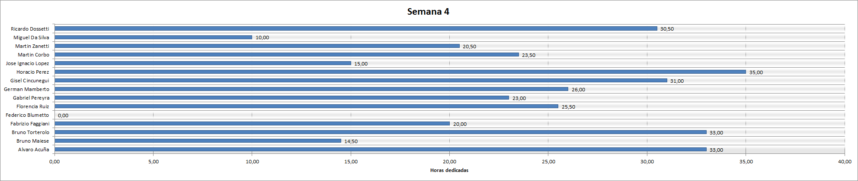
    - Dedicación total por miembro del equipo
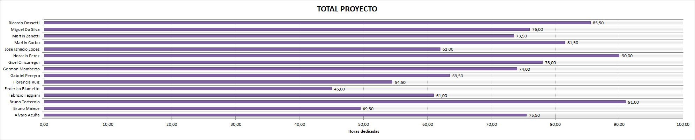
    - Comparación de dedicación semanal
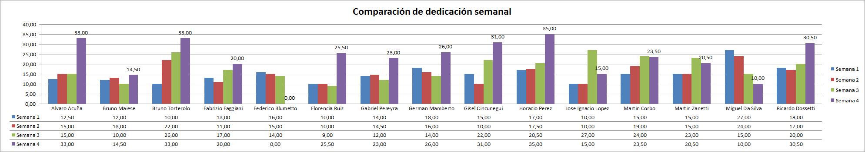

- Evaluación

A consideración del equipo, nos encontramos en condiciones para poder pasar a la siguiente fase del proyecto, entrando en el Sprint 1 donde se comenzara a desarrollar la aplicación.
En el momento actual, nos encontramos a la espera de que el cliente decida cuales son las historias que desea incluir para el primer sprint, teniendo en cuenta la estimación dada por el equipo, el valor de producto que le asignó a cada una de las mismas y el compromiso pactado por el equipo.
La comunicación del equipo se sigue puliendo con el paso de las semanas, lo que nos beneficia a la hora de planificar y efectuar las distintas tareas a realizar.

